Construção de Serviços
Autores: Henrique Finatti · Mateus Marana · Giovanni Morassi · Tiago Fagundes

Índice
- 1 Objetivo do Documento
- 2 Estilo de Coordenação dos Serviços
- 3 Estratégia de Teste
- 4 Evidências dos Testes Realizados

1 Objetivo do Documento

Este documento tem como objetivo descrever a implementação de dois serviços em uma arquitetura orientada a serviços para o sistema Mudapp — marketplace de fretes e mudanças. Estão documentados o estilo de comunicação adotado entre os serviços, a justificativa arquitetural e as estratégias de teste aplicadas.
Os dois serviços implementados são:
Serviço | Porta | Responsabilidade
Serviço de Candidatura | 8000 | Gerencia candidaturas de caminhoneiros a demandas de frete
Serviço de Notificação | 8001 | Recebe e armazena notificações destinadas aos usuários

2 Estilo de Coordenação dos Serviços

2.1 Escolha do Estilo de Coordenação
O estilo de coordenação adotado foi a Orquestração.
2.2 Justificativa da Escolha
Na orquestração, um serviço central (orquestrador) conhece e controla ativamente os demais serviços, determinando o fluxo de execução e chamando cada serviço na sequência correta.
Critério | Orquestração (adotada) | Coreografia
Rastreabilidade do fluxo | Alta — um único ponto de controle | Baixa — fluxo emergente e distribuído
Adequação ao cenário | Ideal para fluxo sequencial e dependente | Mais adequada a fluxos assíncronos
Facilidade de testes | Alta — dependência injetável e mockável | Menor — exige infraestrutura de eventos
Complexidade de implementação | Baixa para dois serviços | Exige broker (Kafka, RabbitMQ)
Auditoria e debug | Simplificado, fluxo centralizado | Mais difícil rastrear a cadeia de eventos

Com dois serviços e um fluxo de negócio previsível e sequencial (aceitar ou rejeitar candidatura → notificar caminhoneiro), a orquestração é a escolha mais adequada. Ela garante controle claro sobre o fluxo, facilita a rastreabilidade de erros e simplifica os testes de integração.
2.3 Como Ocorre a Comunicação Entre os Serviços
Ao aceitar ou rejeitar uma candidatura, o Serviço de Candidatura realiza uma chamada HTTP POST síncrona ao Serviço de Notificação, enviando um payload JSON com os dados da notificação. A URL do Serviço de Notificação é configurada via variável de ambiente NOTIFICACAO_URL, garantindo portabilidade entre ambientes (local, Docker, produção).
A comunicação ocorre dentro do módulo orquestrador.py, mantendo a lógica de orquestração isolada das rotas e do serviço de negócio — seguindo o princípio de separação de responsabilidades.
2.4 Papel de Cada Serviço no Fluxo
- Serviço de Candidatura (Orquestrador): recebe as requisições do cliente, executa a lógica de negócio (aceitar/rejeitar) e coordena ativamente a chamada ao Serviço de Notificação. É o único serviço que conhece a existência do outro.
- Serviço de Notificação (Executor): expõe um endpoint REST passivo. Não conhece o Serviço de Candidatura. Apenas recebe, valida e persiste as notificações que lhe são enviadas.

2.5 Diagrama do Fluxo de Interação
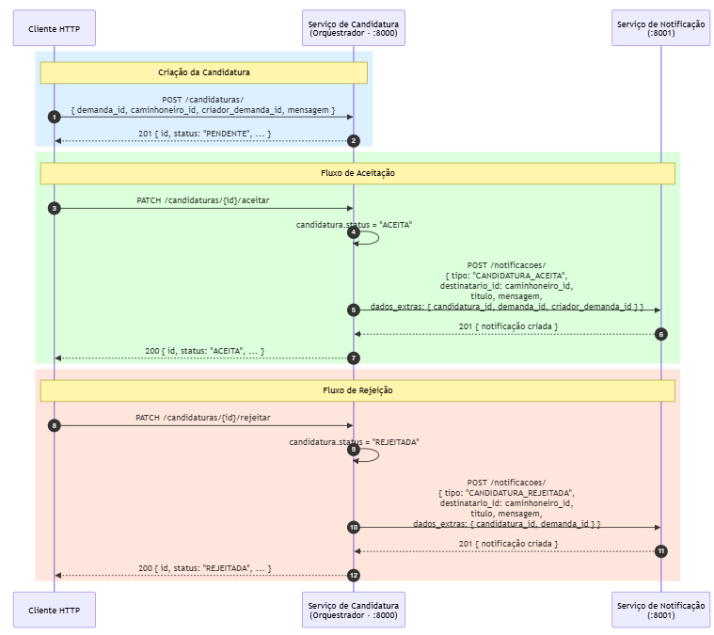
2.6 Serviços Envolvidos
# | Serviço | Papel
1 | Serviço de Candidatura (:8000) | Orquestrador — inicia e controla o fluxo
2 | Serviço de Notificação (:8001) | Executor — processa e persiste notificações

2.7 Mensagens Trocadas
Candidatura Aceita — Serviço de Candidatura → Serviço de Notificação:
{
"destinatario_id": 5,
"tipo": "CANDIDATURA_ACEITA",
"titulo": "Candidatura aceita!",
"mensagem": "Parabéns! Sua candidatura para a demanda #10 foi aceita. Entre em contato com o solicitante.",
"dados_extras": {
"candidatura_id": 1,
"demanda_id": 10,
"criador_demanda_id": 3
}
}

Candidatura Rejeitada — Serviço de Candidatura → Serviço de Notificação:
{
"destinatario_id": 5,
"tipo": "CANDIDATURA_REJEITADA",
"titulo": "Candidatura não selecionada",
"mensagem": "Sua candidatura para a demanda #10 não foi selecionada desta vez. Continue tentando!",
"dados_extras": {
"candidatura_id": 1,
"demanda_id": 10
}
}

3 Estratégia de Teste

Tipo de Teste: Teste Unitário
Objetivo do Teste | Validar a lógica interna de cada serviço de forma completamente isolada, sem dependências externas, chamadas HTTP ou banco de dados. Verificar que as regras de negócio (criação de entidades, mudanças de status, validações de estado e montagem do payload de notificação) funcionam corretamente para os casos normais e de erro.
Técnica | Instanciação direta das classes CandidaturaService e NotificacaoService via fixture pytest. Cada teste recebe uma instância limpa e independente, garantindo isolamento total entre casos de teste. Nenhuma chamada HTTP é realizada — a lógica do orquestrador é testada através da função auxiliar _montar_payload, validando o contrato de mensagem sem dependência de rede.  Arquivos: tests/test_candidatura_unit.py (23 testes) e tests/test_notificacao_unit.py (9 testes).
Critério de Finalização | Todos os casos de teste unitário passam com sucesso (PASSED). Cobertura: criação de entidade com estado inicial correto, incremento de ID, persistência de dados, listagem, busca por ID (existente e inexistente), aceitação e rejeição de candidatura, erros para candidaturas já processadas (ValueError) e montagem correta do payload de notificação para ambos os status.

Tipo de Teste: Teste de Integração
Objetivo do Teste | Validar a comunicação entre o Serviço de Candidatura e o Serviço de Notificação, verificando que o fluxo de orquestração completo funciona corretamente de ponta a ponta. Garantir que: ao aceitar ou rejeitar uma candidatura, a notificação é efetivamente criada no Serviço de Notificação com os dados corretos; os endpoints respondem com os status HTTP adequados; e as validações de estado entre serviços (404, 409) são tratadas corretamente.
Técnica | Ambos os serviços são iniciados in-process via TestClient do FastAPI (ASGI). A chamada HTTP do orquestrador ao Serviço de Notificação é interceptada via httpx.ASGITransport, que redireciona a requisição diretamente para o app do Serviço de Notificação sem abrir socket de rede real. As dependências de cada serviço são sobrescritas via app.dependency_overrides do FastAPI, garantindo instâncias isoladas e estado limpo por teste. Após cada teste, todos os overrides são restaurados.  Arquivo: tests/test_integration.py (17 testes).
Critério de Finalização | Todos os casos de teste de integração passam com sucesso (PASSED). Cobertura: health checks de ambos os serviços, criação e listagem de candidaturas, fluxo completo de aceitação com verificação da notificação gerada, fluxo de rejeição com verificação da notificação, consulta via API do Serviço de Notificação, múltiplas candidaturas com notificações independentes e respostas de erro 404 e 409.

4 Evidências dos Testes Realizados
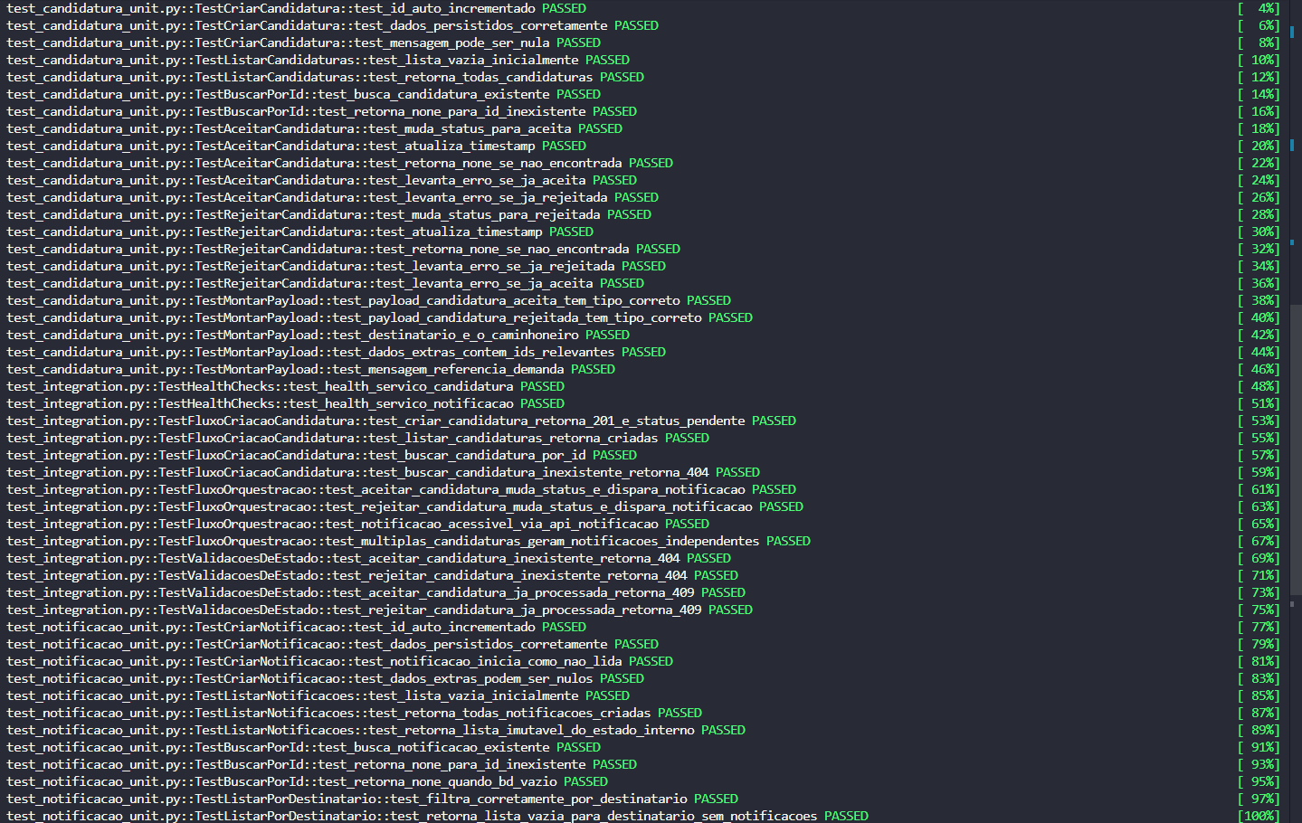
Resumo dos Resultados
Conjunto de Testes | Total | Resultado
Unitários — Serviço de Candidatura (test_candidatura_unit.py) | 23 | 23 PASSED
Unitários — Serviço de Notificação (test_notificacao_unit.py) | 9 | 9 PASSED
Integração — Orquestração entre serviços (test_integration.py) | 17 | 17 PASSED
TOTAL | 49 | 49 PASSED — 0 FAILED
Tempo de execução: 1.51s | Ambiente: Python 3.12.9 · pytest 9.0.3 · FastAPI 0.136.1 · httpx 0.28.1

